年 班 號 姓名
國中第二學期三年級第1次段考 自然科 試題卷 [南版]

命題範圍 第1章 電流的效應
第2章 生活中的電與磁

一、選擇題：第1.～3.題，每題2分，其餘每題3分，共90分
( Ｄ ) 1. 令怡手上拿著指北針在水平地面上行走，來到跨年晚會的現場，當行走的路線中地面橫放著一條接上A.C電源的喇叭電源線，此時手上的指北針將會有何種現象發生？ (Ａ)順時鐘方向偏轉 (Ｂ)逆時鐘方向偏轉 (Ｃ)先順時鐘再逆時鐘方向偏轉 (Ｄ)不會偏轉
（1. A.C電源為交流電所以指北針不會偏轉。）
( Ｃ ) 2. 通有電流的直導線放在磁場中，當電流方向與磁場方向間的夾角為幾度時，直導線所受到的磁力值最大？ (Ａ) 0° (Ｂ) 60° (Ｃ) 90° (Ｄ) 180°
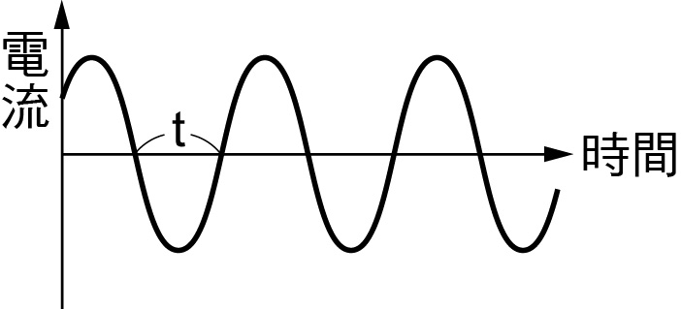
( Ｄ ) 3. 臺灣的家用電源提供60 Hz的交流電，右圖為電流對時間關係圖，試問圖中的t為幾秒？
(Ａ) 60 (Ｂ) 1／60 (Ｃ) 1／110 (Ｄ) 1／120
（3.交流發電機在線圈每轉動半圈時，電流方向變換一次，故60 Hz的交流電每1／120秒電流方向變換一次。）
( Ｂ ) 4. 已知變壓器的主線圈為1000圈，輸入電壓220 V，若要輸出110 V的電壓，則副線圈要繞幾圈？ (Ａ) 50 (Ｂ) 500 (Ｃ) 2000 (Ｄ) 20000
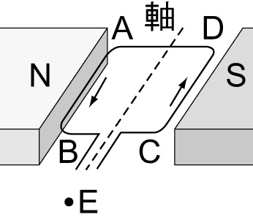
( Ｃ ) 5. 右圖為一直流電動機部分構造圖，通電轉動時（圖中箭頭方向表示電流方向），CD線段的受力方向，與從E點看線圈的轉動方向，分別為何？
(Ａ)往上，順時鐘 (Ｂ)往下，逆時鐘 (Ｃ)往下，順時鐘 (Ｄ)往上，逆時鐘
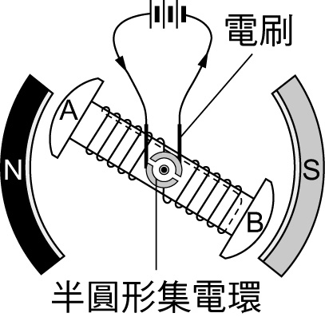
( Ｄ ) 6. 右圖為直流馬達的裝置圖，當線圈通入電流時，軟鐵芯的A端會被磁化成何種磁極？又軟鐵芯會如何旋轉？
(Ａ) N極，順時鐘方向
(Ｂ) S極，順時鐘方向
(Ｃ) N極，逆時鐘方向 (Ｄ) S極，逆時鐘方向
（6.當線圈通入電流時，軟鐵芯的A端會被磁化成S極，又軟鐵芯受到永久磁鐵的吸引力會逆時鐘旋轉。）
( Ａ ) 7. 下列何者符合安全用電的原則？ (Ａ)浴室熱水器加裝保險絲 (Ｂ)電器如長時間不使用，不須拔下插頭 (Ｃ)同一插座上連接三臺電磁爐使用 (Ｄ)用金線代替保險絲更有保障
( Ａ ) 8. 用兩種不同的金屬電極組成的伏打電池，活性較大的金屬具有下列何種性質？ (Ａ)為電池的負極且易放出電子 (Ｂ)為電池的負極且易獲得電子 (Ｃ)為電池的正極且易放出電子 (Ｄ)為電池的正極且易獲得電子
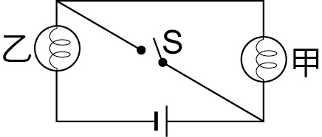
( Ａ ) 9. 一電路裝置如右圖所示，此時甲、乙兩顆燈泡都發亮。按下開關S後，若甲、乙兩燈泡均未燒毀，且導線與開關的電阻忽略不計，則下列各選項中的情形，何者最可能發生？ (Ａ)甲燈泡不亮，乙燈泡亮度變亮 (Ｂ)乙燈泡不亮，甲燈泡亮度變亮 (Ｃ)甲燈泡不亮，乙燈泡亮度不變 (Ｄ)乙燈泡不亮，甲燈泡亮度不變
（9.按下開關S接通電流後，甲燈泡被短路，故不亮，乙燈泡電壓增大，故亮度變亮。）
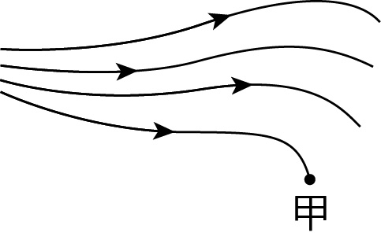
( Ｄ )10. 如右圖，為桌面上某處的磁力線，此時若於甲點放置一磁針，則最可能偏轉成何種情況？
(Ａ)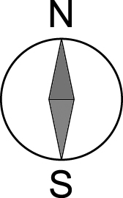 (Ｂ)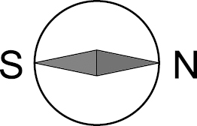 (Ｃ)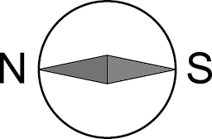 (Ｄ)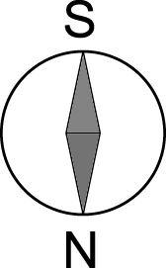
( Ｃ )11. 甲、乙兩不帶電的鐵棒，不論哪兩端靠近均互相吸引，則下列情況何者正確？ (Ａ)兩棒均為永久磁鐵 (Ｂ)兩棒皆不具磁性 (Ｃ)一棒為永久磁鐵，另一棒則為軟鐵 (Ｄ)甲棒只有N極，而乙棒只有S極
（12.由右手開掌定則判斷，帶正電的α射線射入此磁場會向北偏。）
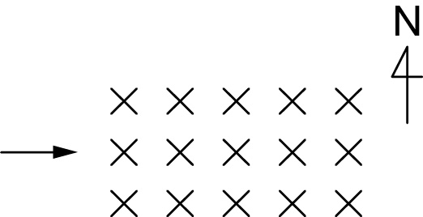
( Ａ )12. 已知大自然中有三種不同的射線，其中γ射線為一種不帶電的電磁波、β射線帶負電、α射線則為質子射線。若將這三種射線放入如右圖的磁場中，磁場垂直紙面向下，若分別由左邊入射這三種射線，請問何種射線受磁場影響而向北偏轉？ (Ａ)α射線 (Ｂ)β射線 (Ｃ)γ射線 (Ｄ)三者都不偏轉
（13.由P＝，
E＝Pt＝0.5 kW×1h＝0.5 kWh（度）或500×1×60×60＝1.8×10⁶焦耳。）
( Ｃ )13. 有一標示110 V、500 W的電暖爐，表示這部電暖爐外接電壓為110 V時，連續使用1小時所消耗的能量為： (Ａ) 500焦耳 (Ｂ) 1.8×10⁷焦耳 (Ｃ) 0.5度 (Ｄ) 3.6×10⁶焦耳
( Ｃ )14. 發電廠所發出的電能，在長途的輸送線路上，會產生電能損失，因此輸送線路是用電阻很小的銅線製成，以減少電能的損失。若發電廠所發出的電功率保持一定，且輸送線路符合歐姆定律，欲使輸送線路上電能損失的功率變為原來的1／100，則傳送的電壓應如何改變？ (Ａ)將輸出的電壓降低為原本的1／10 (Ｂ)將輸出的電壓降低為原本的1／100 (Ｃ)將輸出的電壓升高為原本的10倍 (Ｄ)將輸出的電壓升高為原本的100倍
（14.發電廠輸出電的功率固定不變時，若傳送的電壓愈高，則傳送的電流愈小（∵P＝VI）；此時在輸電線路的電能耗損亦愈小（∵P＝I²R）。）
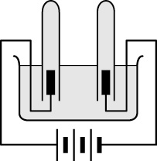
( Ｃ )15. 水的電解實驗裝置如右圖，在電解水的過程中，發現產生氣體的速率太慢，如何處理可加快氣體產生的速率？ (Ａ)將兩電極放入水中更深處 (Ｂ)加入更多的水
(Ｃ)縮小兩電極間的距離 (Ｄ)並聯更多的電池
（15.(Ｃ)縮小兩電極間的距離，會使電阻變小、電流變大，可加快氣體產生的速率。）
( Ｃ )16. 在通電流的螺線管中放入下列哪一種物品，可以增加磁力？ (Ａ)金條 (Ｂ)銅棒 (Ｃ)鐵釘 (Ｄ)玻璃棒
（16.將容易被磁化的軟鐵放入螺線管內，通電時，軟鐵會被磁化，導致螺線管的磁場增強。）
( Ｃ )17. 下列何者為鹼性電池較碳鋅電池好用的理由？ (Ａ)價格較碳鋅電池便宜 (Ｂ)可充電重複使用 (Ｃ)電壓穩定，壽命較長 (Ｄ)產生電流小，不耗電
( Ｄ )18. (甲)在鐵上鍍銀；(乙)在鐵上鍍鋅；(丙)在鋅上鍍銅；(丁)在銅上鍍鋅。請問甲、乙、丙、丁哪兩者可以使用相同的電鍍液？ (Ａ)甲、乙 (Ｂ)甲、丙 (Ｃ)丙、丁 (Ｄ)乙、丁
（18.乙、丁的電鍍液中均含有鋅離子。）
( Ｄ )19. 以石墨棒為電極電解硫酸銅水溶液，會有氧氣生成，是由於發生了下列何種反應？ (Ａ)硫酸根的氧跑出來 (Ｂ)銅離子把氧置換出來 (Ｃ)石墨棒與硫酸作用 (Ｄ)水參加電解反應
( Ｂ )20. 許多家電用品如洗衣機、電冰箱的外殼，都有一條接地線，使用說明書也都強調要做好接地，其目的何在？ (Ａ)電器過熱時，可將多餘熱量導入地面 (Ｂ)萬一漏電可將外漏之電流導入地面，以免人體觸電 (Ｃ)保證電器正負兩極，維持恆定電壓 (Ｄ)若接地就能構成迴路，電器才能啟動
( Ａ )21. 有關鉛蓄電池放電時的敘述，下列何者錯誤？ (Ａ)正極的重量增加，負極的重量減輕 (Ｂ)整個過程中，硫酸的濃度減少 (Ｃ)電池的電壓會隨使用時間而降低 (Ｄ)電子由鉛板經外部電路移動至二氧化鉛板
（21.(Ａ)正負兩極重量均增加。）
（22. E＝mc²，1.8×10¹⁴＝m×（3×10⁸）²，m＝2×
10^{－3}（kg）＝2（g）。）
( Ｂ )22. 有核能反應產生1.8×10¹⁴焦耳的能量，試問此反應前後質量如何變化？ (Ａ)減少1 g (Ｂ)減少2 g (Ｃ)增加1 g (Ｄ)增加2 g
( Ｃ )23. 為減少電力輸送過程中電能之損耗，電力公司通常採取下列何種方式，將電傳送到用戶端？ (Ａ)高電壓、高電流 (Ｂ)低電壓、低電流 (Ｃ)高電壓、低電流 (Ｄ)低電壓、高電流
（25.(Ｂ)化學反應；(Ｃ)(Ｄ)電流磁效應。）
( Ｃ )24. 下列哪種電池為手機普遍使用的電池？ (Ａ)鹼性電池 (Ｂ)碳鋅電池 (Ｃ)鋰離子電池 (Ｄ)鉛蓄電池
( Ａ )25. 下列電器，何者使用到電流熱效應？ (Ａ)烤箱 (Ｂ)瓦斯爐 (Ｃ)冷氣 (Ｄ)抽水馬達
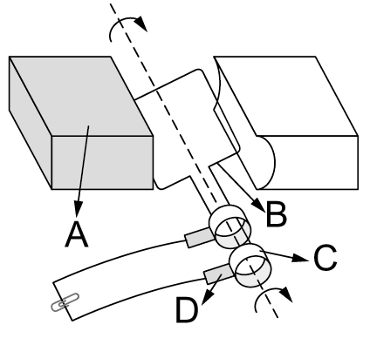
( Ｄ )26. 右圖為發電機的構造圖，則哪個部分為電刷？
(Ａ) A (Ｂ) B (Ｃ) C (Ｄ) D
( Ｃ )27. 下列有關磁鐵的敘述，何者正確？ (Ａ)磁鐵受到敲打後，其磁性增強 (Ｂ)當溫度升高，磁鐵的磁性會增強 (Ｃ)將磁棒自N極處折斷，則必產生成對的N、S極 (Ｄ)磁鐵棒被切為數段，可產生N、S極分別獨立的小塊磁鐵
（27.(Ａ)敲打磁鐵，會降低磁性；(Ｂ)降低磁性；(Ｄ)磁極必成對存在。）
( Ｃ )28. 有甲、乙、丙、丁四種不同規格的冷氣機，
甲：110 V、1000 W、乙：220 V、1000 W，
丙：110 V、1600 W，丁：220 V、1200 W，請問分別在正常使用電壓的情形下，對於同樣的房間而言，哪一臺冷氣機冷的最快？ (Ａ)甲 (Ｂ)乙 (Ｃ)丙 (Ｄ)丁
( Ｃ )29. 甲、乙兩實驗裝置如下圖，在實驗中發現甲實驗的鋅片上有銅析出且溶液的溫度升高，而乙實驗的毫安培計顯示有電流產生。下列有關此兩實驗的敘述何者不正確？ (Ａ)甲的反應是將化學能轉變為熱能 (Ｂ)乙的反應是將化學能轉變為電能 (Ｃ)甲實驗的反應式為：Cu＋Zn^{2＋} → Cu^{2＋}＋Zn (Ｄ)乙實驗的反應式為：Cu^{2＋}＋Zn → Cu＋Zn^{2＋}
(甲) 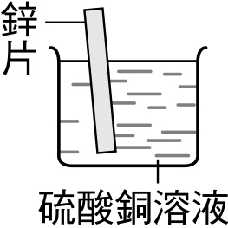 (乙) 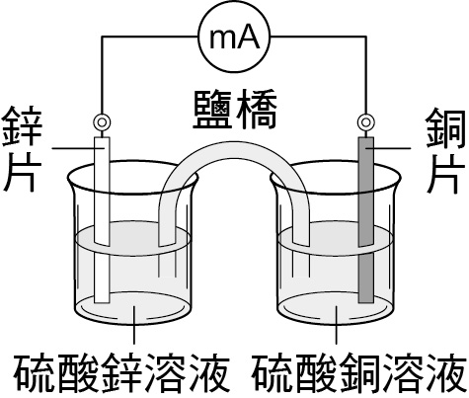
（29.(Ｃ)甲實驗的反應式為：Zn＋Cu^{2＋} → Zn^{2＋}＋Cu。）

( Ｂ )30. 晏倫想要知道磁鐵所建立的磁場範圍為何，於是在磁鐵附近撒滿了X物質，下列各項敘述何者錯誤？ (Ａ) X物質可能為鐵粉 (Ｂ)若X為鐵粉，將會在磁鐵的周圍呈現均勻的分布 (Ｃ)只能看出磁場強弱，無法判斷磁場方向 (Ｄ)鐵、鈷、鎳粉末分布皆會受磁鐵的磁力影響
（30.(Ｂ)受磁場影響而分布不均。）
( Ｃ )31. 小白到山上遊玩，但在山中迷路了，他想要確定方位，在背包中找到小鋼釘與漆包線，於是將漆包線繞在鋼釘上，並接上電池通電數分鐘，如下圖(一)，小白將磁化後的鋼釘懸掛著如下圖(二)，則鋼釘的尖端會指向何方？ (Ａ)東 (Ｂ)西 (Ｃ)南 (Ｄ)北
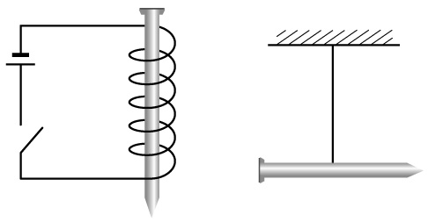
圖(一) 圖(二)
（31.利用安培右手定則判斷，鋼釘的尖端會被磁化成S極，將鋼釘懸掛著，鋼釘的尖端會指向南方。）
二、題組題：每題2分，共10分
◎ 連接電池的螺形線圈中放入軟鐵棒並在右側放置另一連接檢流計（G）的線圈，如下圖所示。試回答下列1.、2.題：
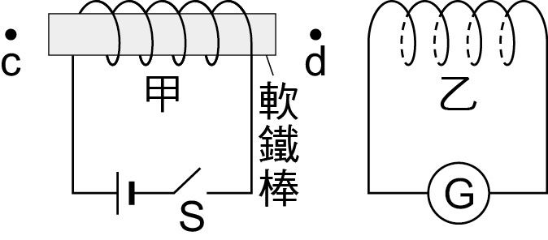
（1.(Ｂ) d點磁場方向向右；(Ｃ)(Ｄ)開關切斷後，線圈甲的磁場隨即消失。）
( Ａ ) 1. 下列有關電流與磁場關係之敘述，何者正確？ (Ａ)開關S接通後，線圈甲在c點造成的磁場方向向右 (Ｂ)開關S接通後，線圈甲在d點造成的磁場方向向左 (Ｃ)開關S切斷後，線圈甲在c點造成的磁場方向向左 (Ｄ)開關S切斷後，線圈甲在d點造成的磁場方向向右
( Ｄ ) 2. 下列有關乙線圈的檢流計指針偏轉情形之敘述，何者正確？ (Ａ)開關S接通一段時間後，檢流計的指針向左偏轉 (Ｂ)開關S接通一段時間後，檢流計的指針向右偏轉 (Ｃ)開關S切斷的瞬間，檢流計的指針向左偏轉 (Ｄ)開關S切斷的瞬間，檢流計的指針向右偏轉
（2.(Ａ)(Ｂ)不偏轉；(Ｃ)檢流計的指針向右偏轉。）
◎ 下圖三個電路中，電池、燈泡均相同，試回答下列3.～5.題：
(甲) 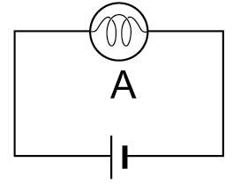 (乙) 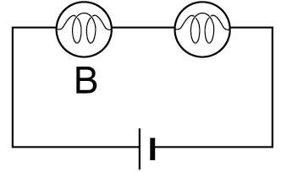 (丙) 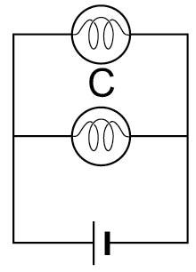
（3.流經A、B、C三燈泡的電流比為2：1：2，且三燈泡的電阻值相同，根據P＝I²×R，可得A、B、C三燈泡的電功率比為4：1：4。）
( Ｂ ) 3. A、B、C三燈泡的電功率比為何？ (Ａ) 1：2：4 (Ｂ) 4：1：4 (Ｃ) 2：1：2 (Ｄ) 2：1：4
( Ｄ ) 4. 甲、乙、丙三裝置中電池的輸出電功率比為何？ (Ａ) 1：1：2 (Ｂ) 1：1：4 (Ｃ) 1：4：8 (Ｄ) 2：1：4
（4.甲、乙、丙三裝置中電池的輸出電功率比為4：（1×2）：（4×2）＝2：1：4。）
( Ｂ ) 5. 甲、乙、丙三裝置中的電池，何者可以使燈泡發亮的時間最久？ (Ａ)甲 (Ｂ)乙 (Ｃ)丙 (Ｄ)三者一樣久

